**Лабораторная работа №1 в сетевом эмуляторе GNS3**

**Тема**: “Освоение инструментария для выполнения работ, построение простой сети”

**Выполнил**: Кудрявцев С.И.

1. Установить и настроить эмулятор GNS3

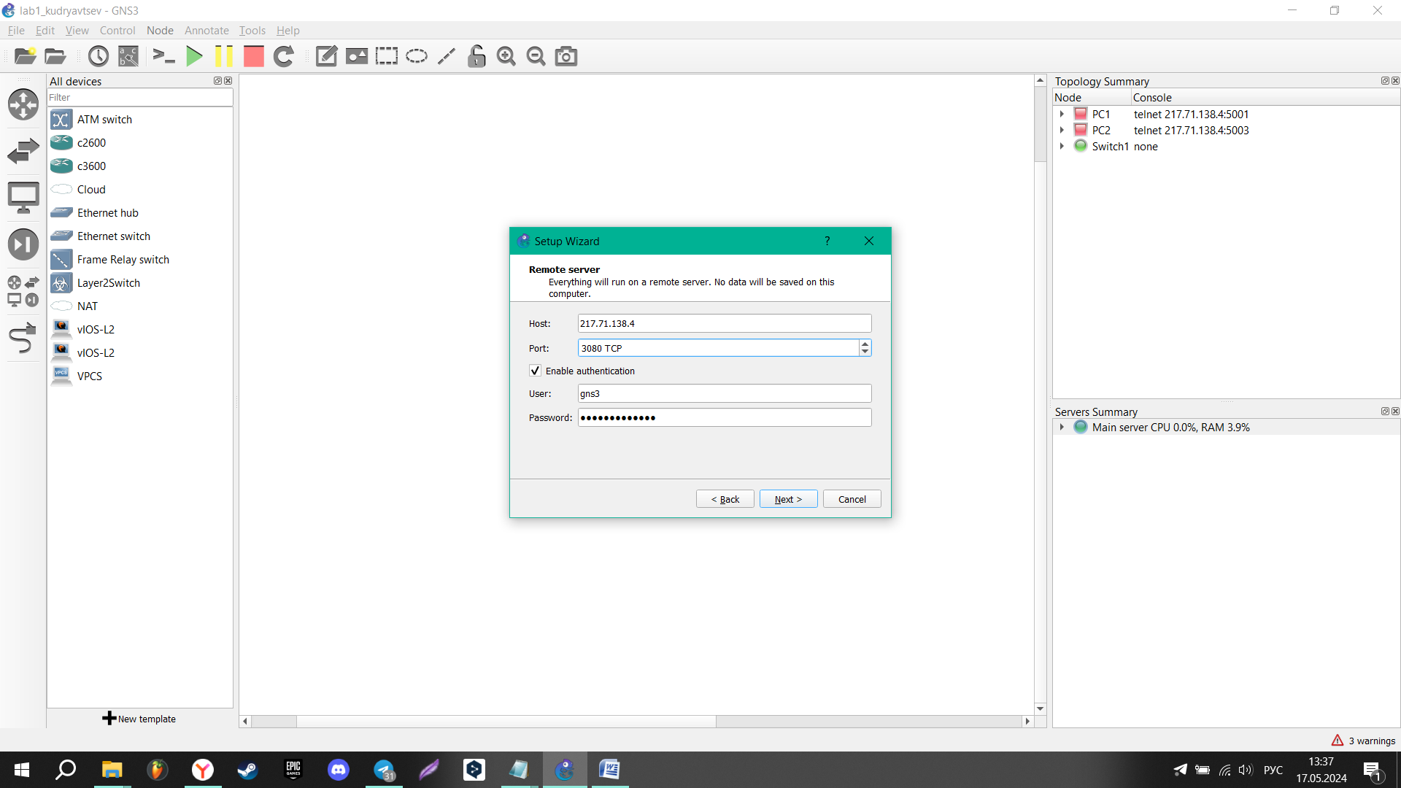

1. Создать простейшую сеть, состоящую из 1 коммутатора и 2 компьютеров, назначить им произвольные IP адреса из одной сети

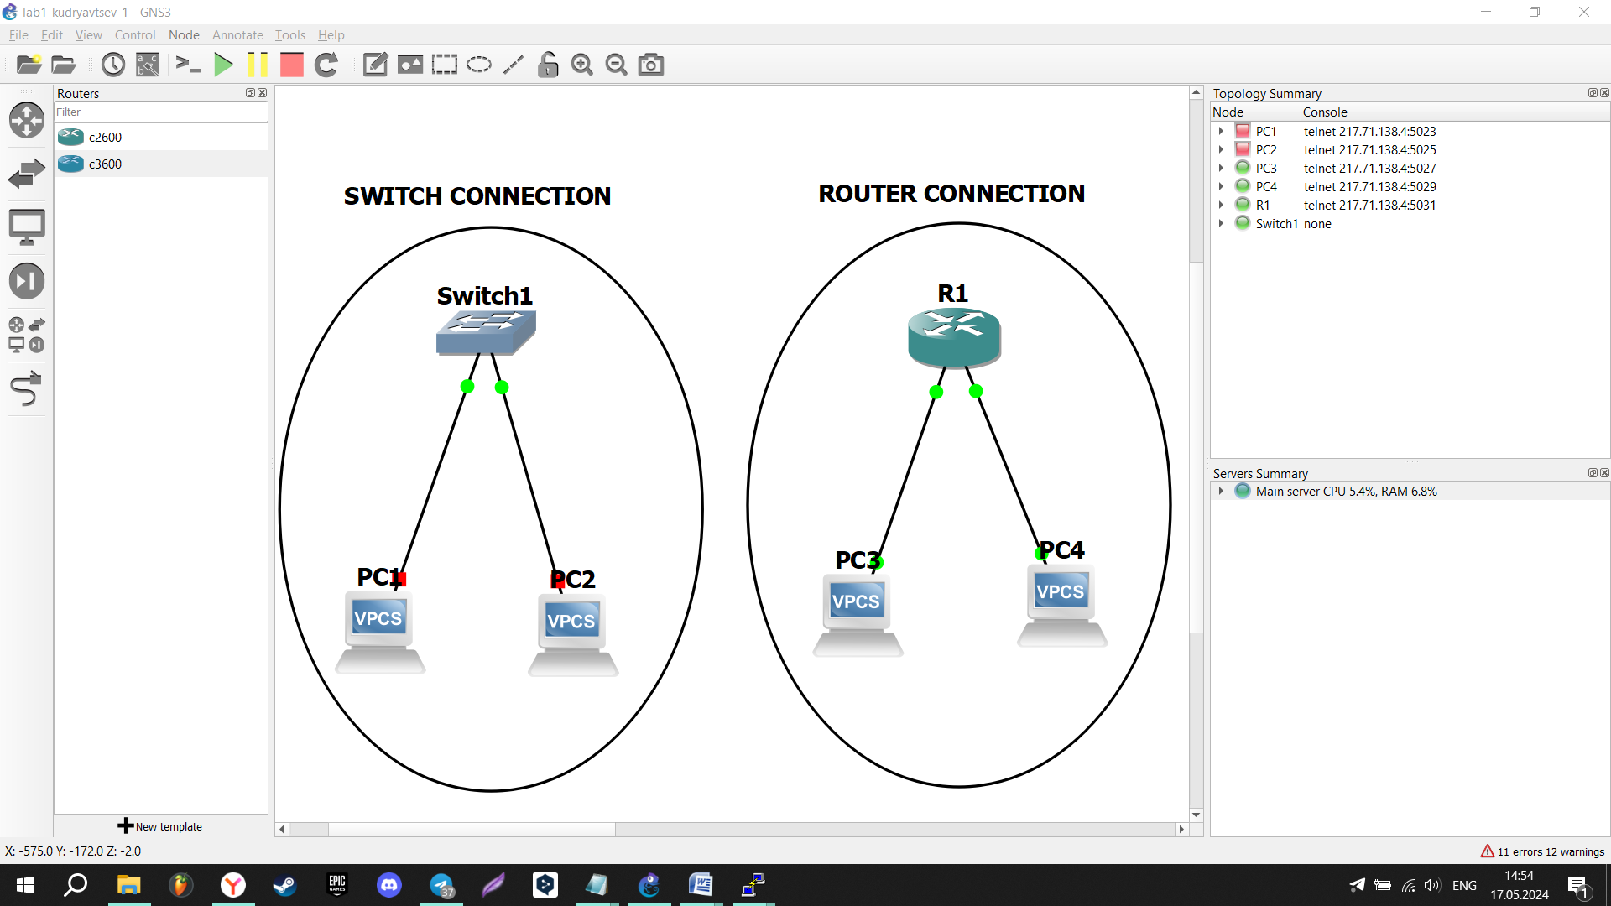

1. Запустить симуляцию, выполнить команду PING с одного из компьютеров, иcпользуя IP адрес второго компьютера

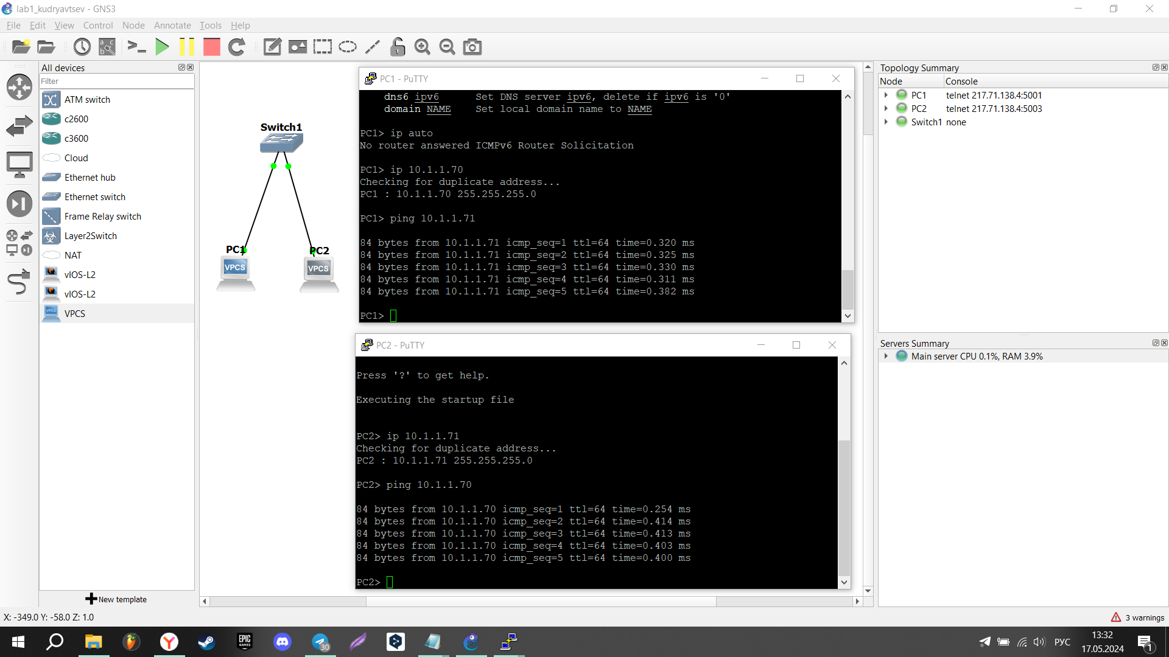

1. Перехватить трафик протокола ARP на всех линках и проанализировать заголовки пакетов в программе Wireshark, для фильтрации трафика, относящегося к указанному протоколу использовать фильтры Wireshark

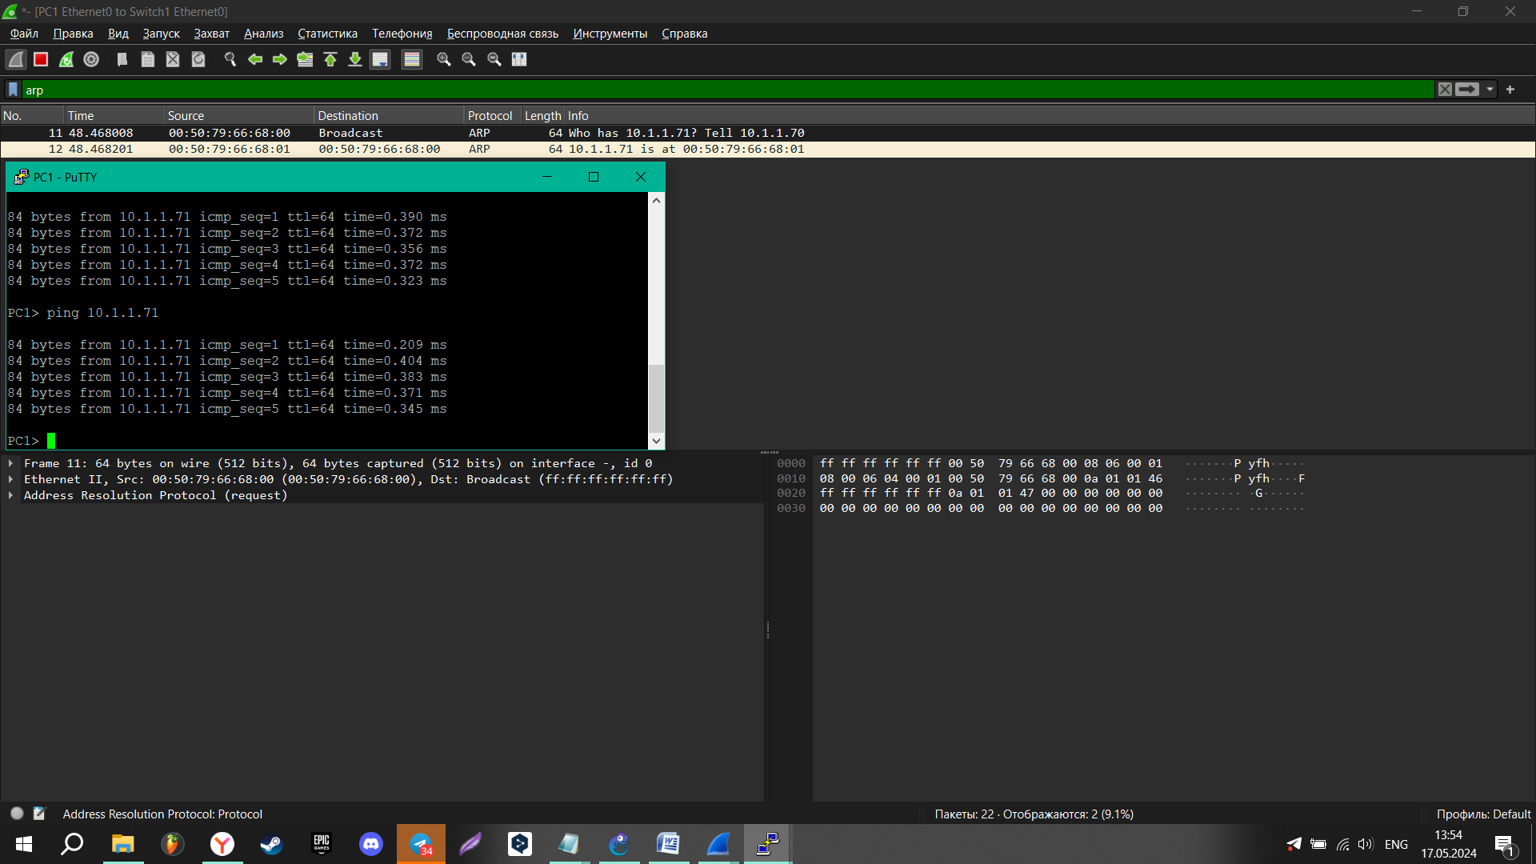

Трафик протокола ARP на линке PC1-Switch1

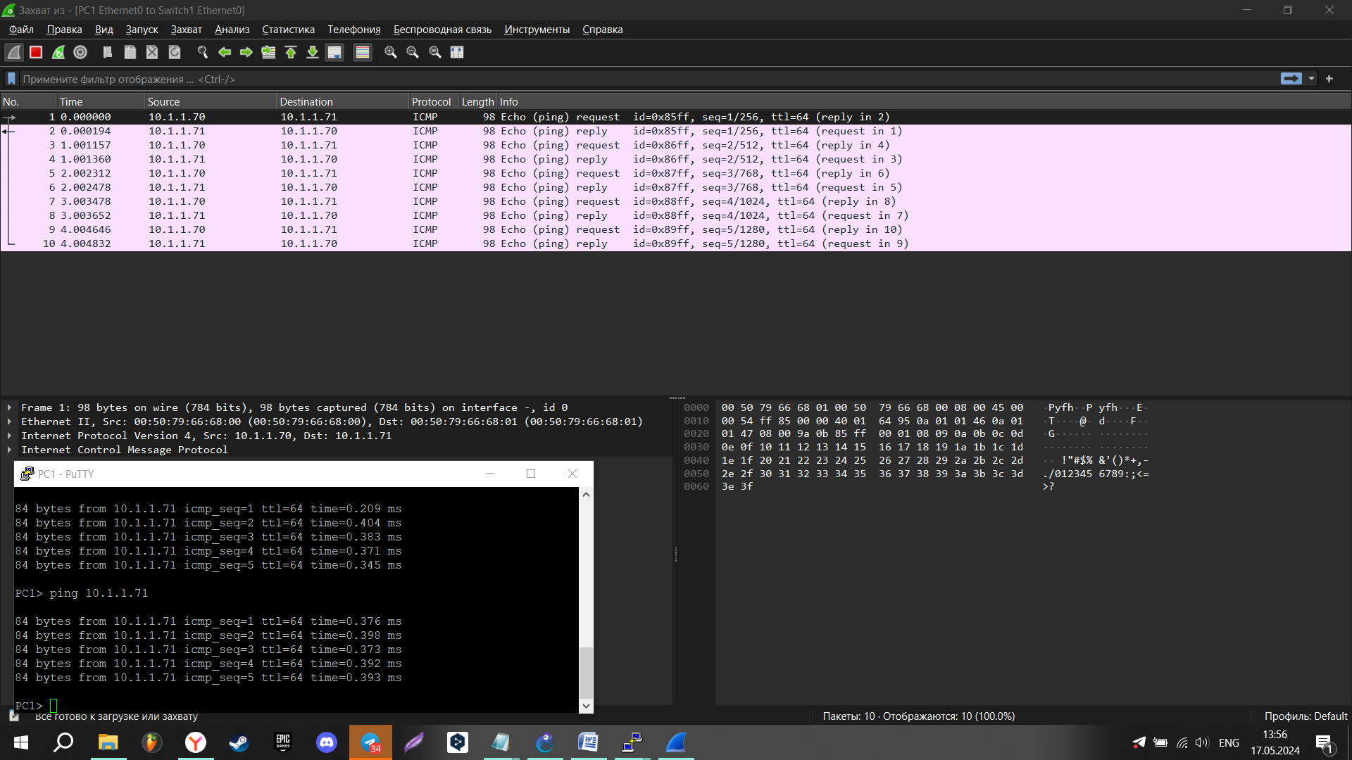

Трафик без фильтров на линке PC1-Switch1

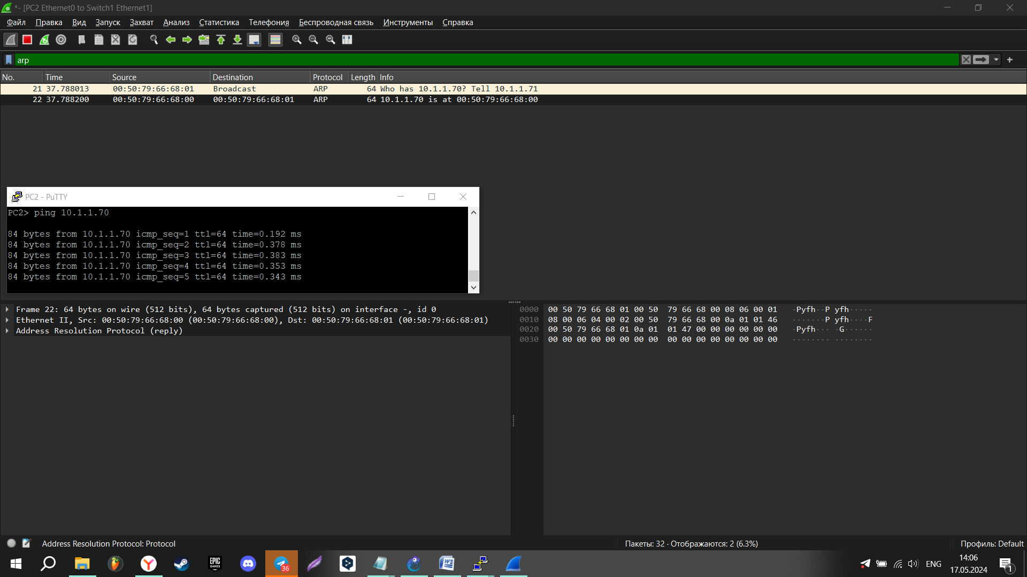

Трафик протокола ARP на линке PC2-Switch1

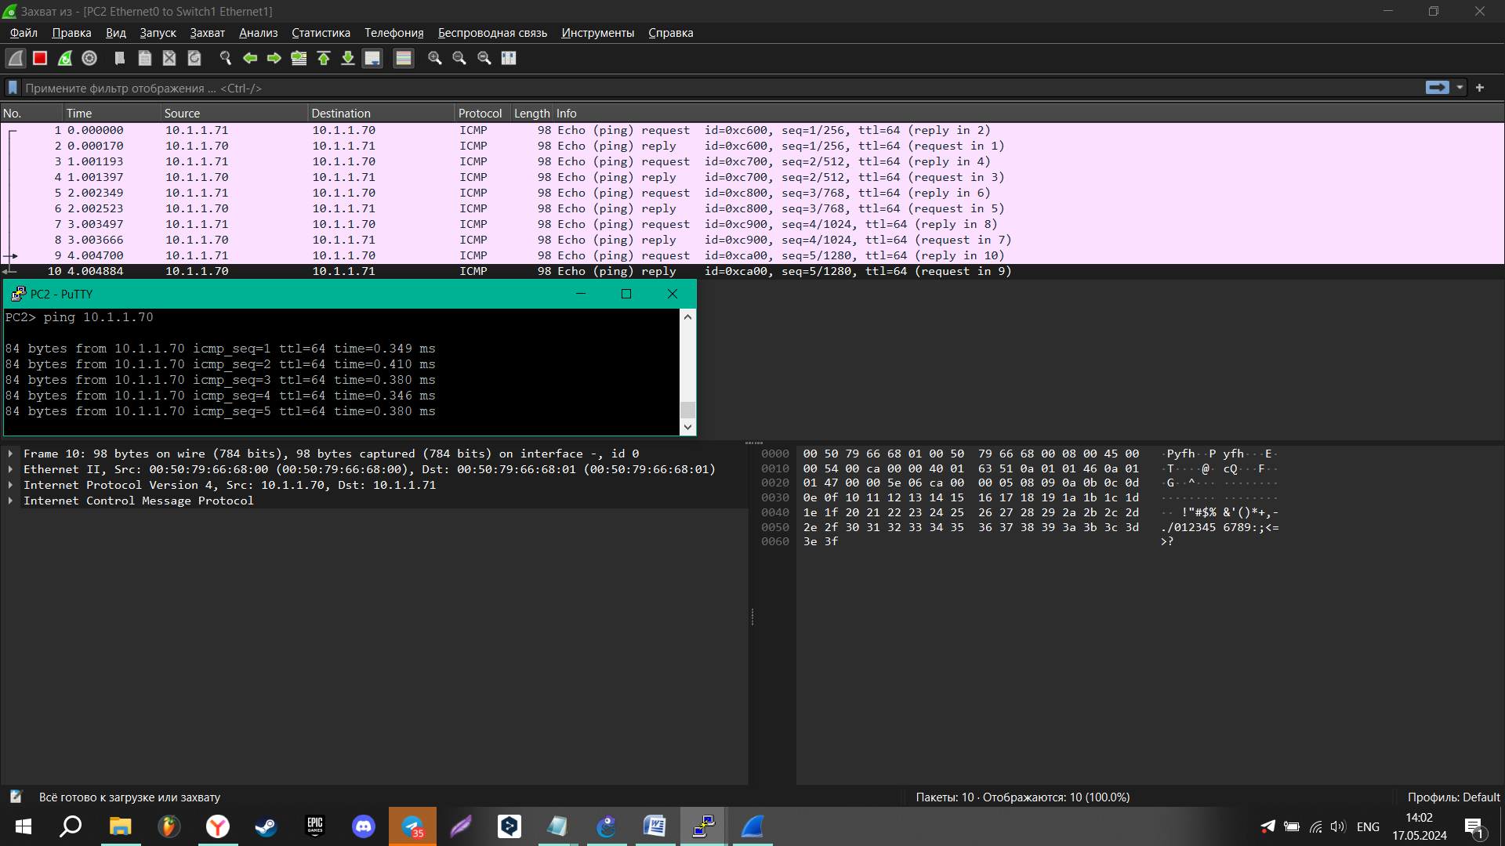

Трафик без фильтров на линке PC2-Switch1

1. Создать простейшую сеть, состоящую из 1 маршрутизатора и 2 компьютеров, назначить им произвольные IP адреса из разных сетей



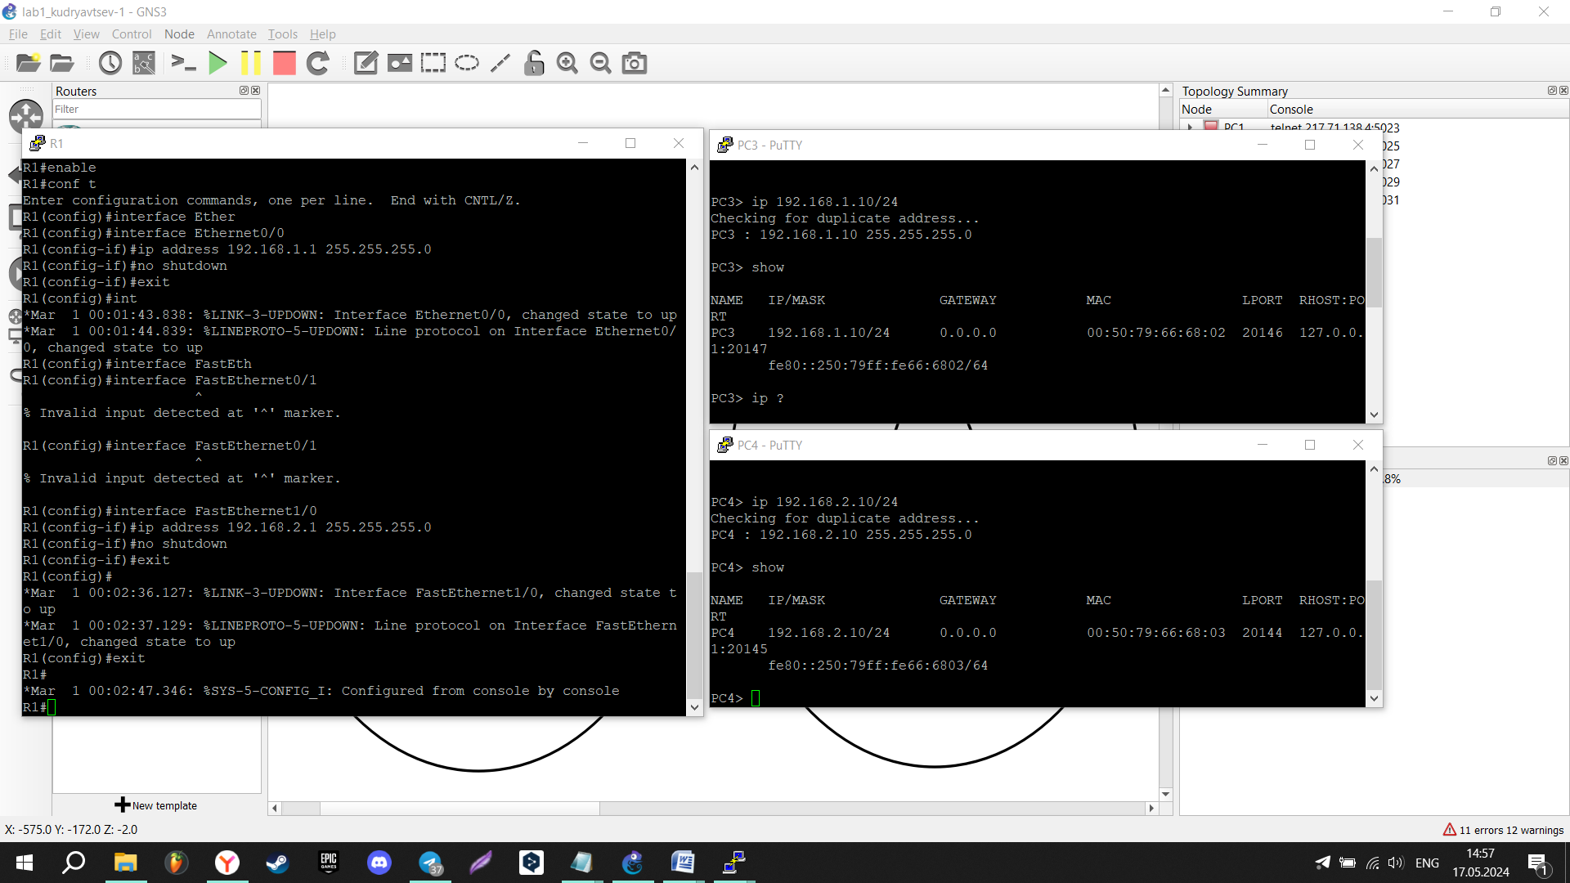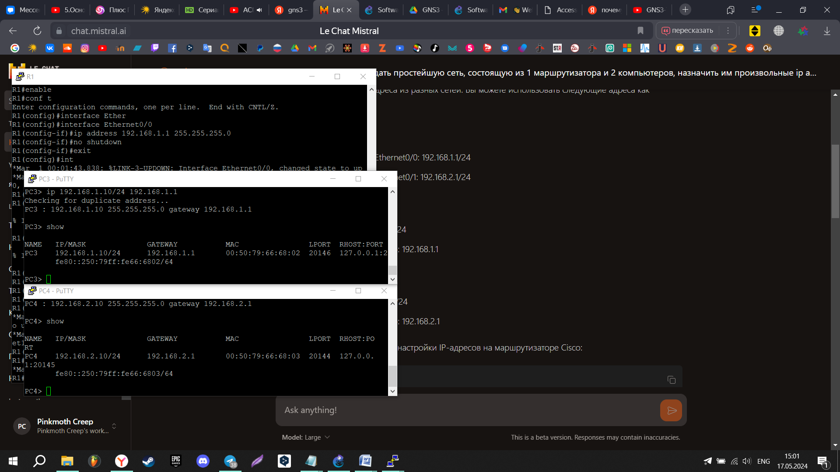

Настройка маршрутизатора R1 и компьютеров PC3, PC4

1. Запустить симуляцию, выполнить команду PING с одного из компьютеров, иcпользуя IP адрес второго компьютера

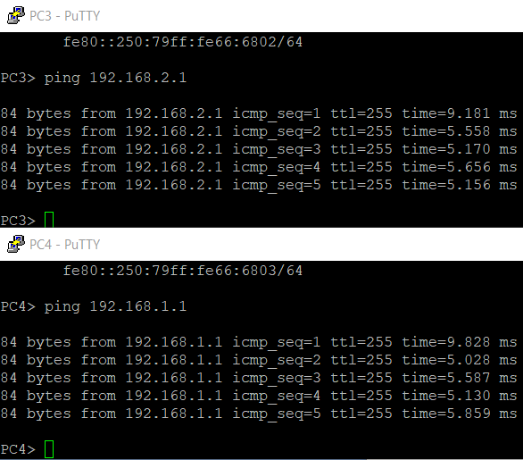

1. Перехватить трафик протокола ARP и ICMP на всех линках, проанализировать заголовки пакетов в программе Wireshark, для фильтрации трафика, относящегося к указанному протоколу использовать фильтры Wireshark

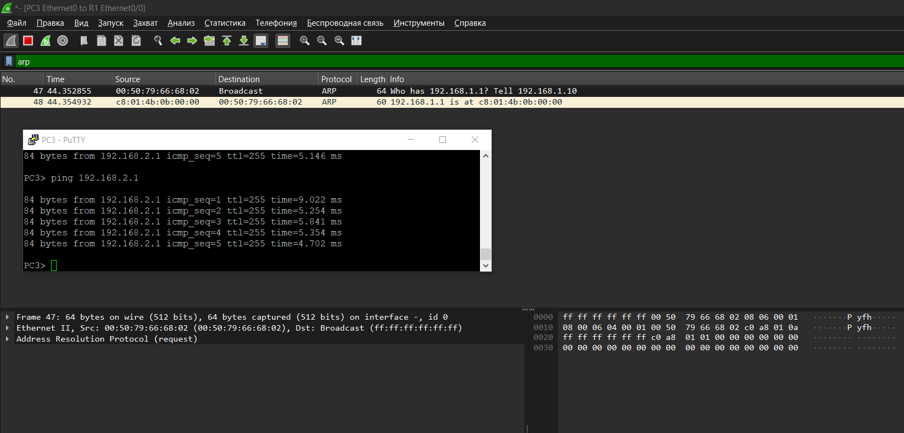

Трафик протокола ARP на линке PC3-R1

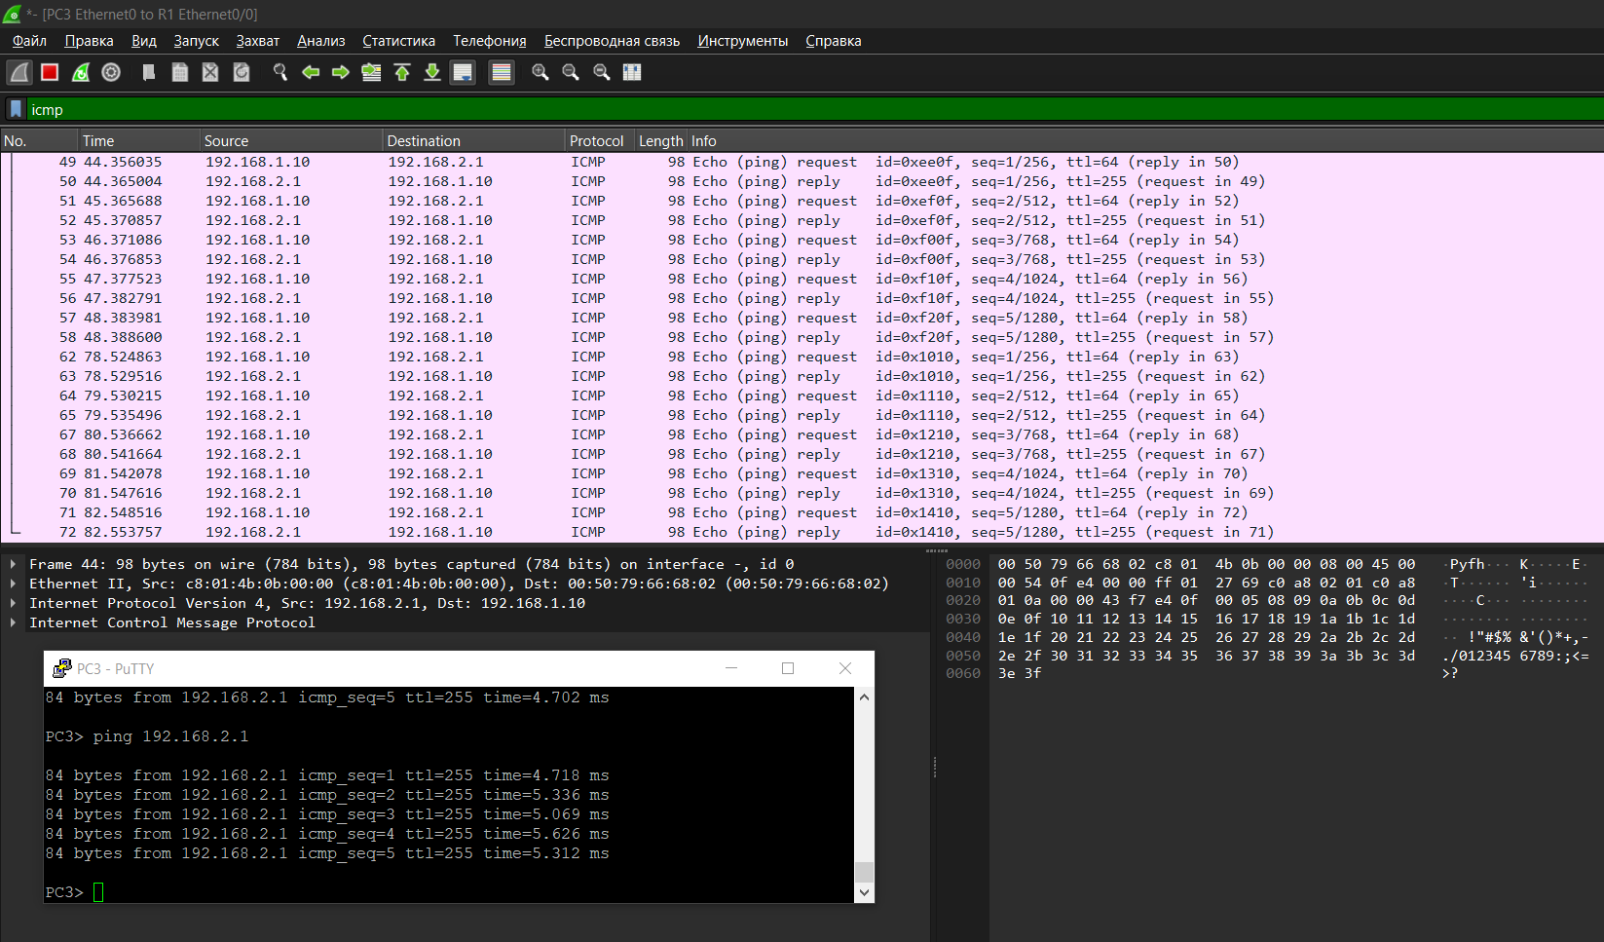

Трафик протокола ICMP на линке PC3-R1

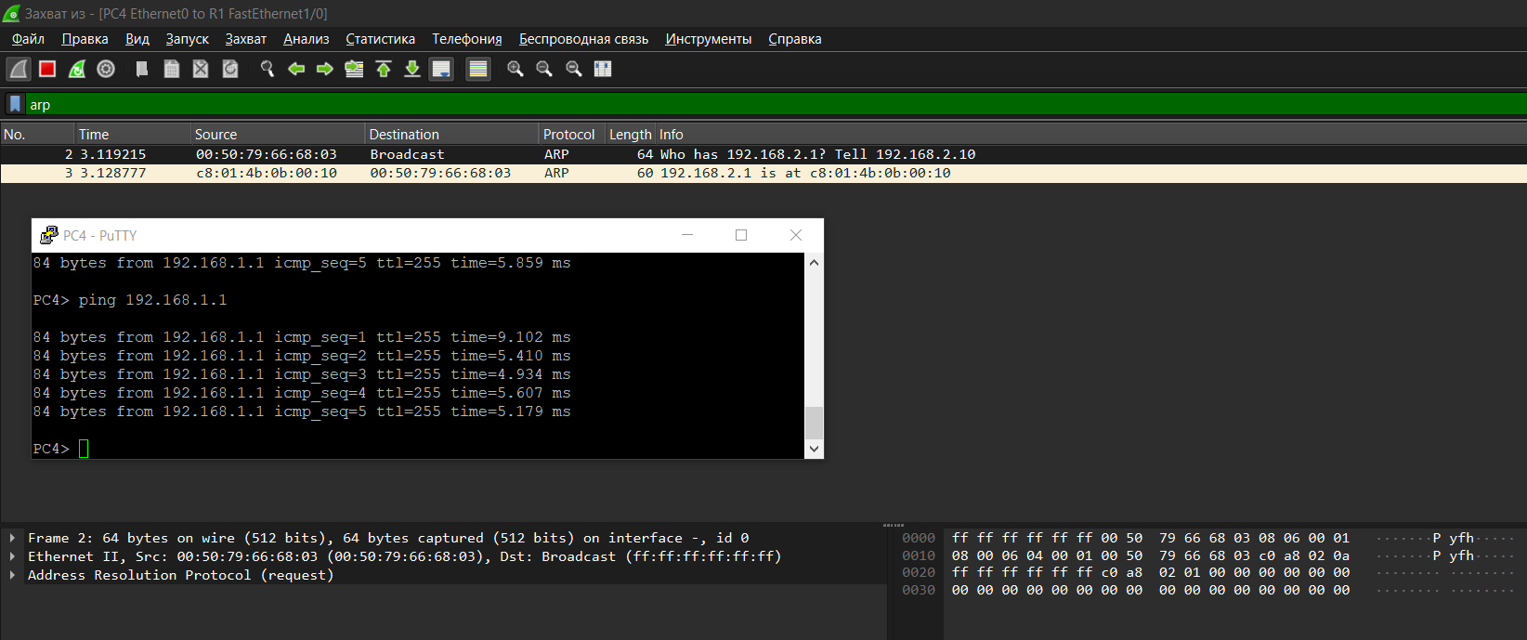

Трафик протокола ARP на линке PC4-R1

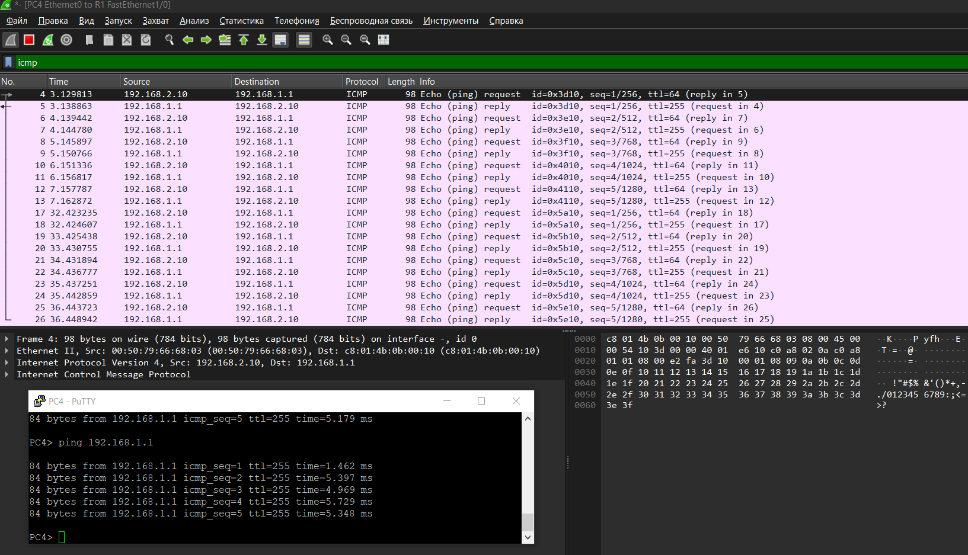

Трафик протокола ICMP на линке PC4-R1